 |  | Акционерное общество «Фирма «АйТи». Информационные технологии»
УТВЕРЖДЕНО
29257777.425790.07100.И3.03 – ЛУ
ФЕДЕРАЛЬНАЯ ГОСУДАРСТВЕННАЯ ИНФОРМАЦИОННАЯ СИСТЕМА УЧЁТА И РЕГИСТРАЦИИ ТРАКТОРОВ, САМОХОДНЫХ МАШИН И ПРИЦЕПОВ К НИМ
(ФГИС УСМТ)
Руководство внешнего пользователя
29257777.425790.07100.И3.03
Листов 19
Подп. и дата
Инв.№дубл.
Взам. инв.№
Подп.и дата
Инв.№ подл. |  | 2016

Аннотация
В настоящем документе приведено описание работы внешних пользователей с Федеральной государственной информационной системой учёта и регистрации тракторов, самоходных машин и прицепов к ним (ФГИС УСМТ). Документ разработан по результатам второго этапа развития ФГИС УСМТ и входит в состав эксплуатационной документации ФГИС УСМТ.

СОДЕРЖАНИЕ
1 Введение 4
1.1 Область применения 4
1.2 Краткое описание возможностей 4
1.3 Уровень подготовки пользователя 4
2 Назначение и условия применения 5
2.1 Виды деятельности 5
2.2 Условия применения 5
3 Подготовка к работе 6
4 Описание операций 7
4.1 Вход в Технологический портал 7
4.2 Запросы о состоянии техники и о действительности удостоверения тракториста-машиниста (тракториста) 7
4.2.1 Выбор типа запроса 7
4.2.2 Запрос о состоянии тракторов, самоходных машин и прицепов к ним 9
4.2.3 Запрос о действительности удостоверения тракториста-машиниста (тракториста) 10
4.3 Получение открытых данных 10
5 Рекомендации по освоению 16
6 Действия в аварийных ситуациях 17
7 Перечень сокращений 18
8 Термины и определения 19

Введение

Область применения
Федеральная государственная информационная система учёта и регистрации тракторов, самоходных машин и прицепов к ним (ФГИС УСМТ) обеспечивает актуальный мониторинг наличия самоходной техники и ее состояния в целях повышения эффективности деятельности органов гостехнадзора, создания условий для совершенствования перспективного планирования производства техники и запасных частей, а также более эффективного применения мер государственной поддержки сельхозпроизводителей.

Краткое описание возможностей
ФГИС УСМТ предоставляет гражданам и организациям (далее – внешним пользователям) следующие основные возможности получения сведений из своих баз данных:
  - о наличии или отсутствии регистрации самоходной техники (прицепов к ней);
  - о наличии или отсутствии технического осмотра самоходной техники (прицепов к ней);
  - о наличии или отсутствии ограничений (по видам) по самоходной технике и прицепам;
  - о действительности или недействительности удостоверения тракториста (машиниста);
  - получение открытых данных.
Примечание – Данная информация является сигнальной. Для получения точной информации следует обратиться в соответствующую государственную инспекцию по надзору за техническим состоянием самоходных машин и других видов техники органа исполнительной власти субъекта Российской Федерации.

Уровень подготовки пользователя
Пользователь должен иметь навыки практической работы с обозревателями Интернет.

Назначение и условия применения

Виды деятельности
ФГИС УСМТ обеспечивает актуальный мониторинг наличия самоходной техники и ее состояния в целях повышения эффективности деятельности органов гостехнадзора, создания условий для совершенствования перспективного планирования производства техники и запасных частей, а также более эффективного применения мер государственной поддержки сельхозпроизводителей.

Условия применения
Компьютер внешнего пользователя (настольный компьютер, ноутбук или планшет) должен быть подсоединен к сети Интернет. Монитор компьютера должен быть цветным и иметь разрешающую способность не ниже 1280*1024 пикселов. На компьютере должен быть установлен обозреватель Интернет MS Edge или MS Explorer версии не ниже 10, или Mozzila FireFox версии не ниже 40.0 (русские версии).

Подготовка к работе
Какая-либо специальная подготовка к работе не требуется.

Описание операций

Вход в Технологический портал
В обозревателе Интернет наберите адрес http://usmt.mcx.ru. На экране должна появиться домашняя страница Технологического портала Минсельхоза России (рисунок 1).
- – Домашняя страница ТП

Запросы о состоянии техники и о действительности удостоверения тракториста-машиниста (тракториста)

Выбор типа запроса
Внешнему пользователю доступны варианты запросов о состоянии техники и о действительности удостоверения тракториста-машиниста (тракториста), приведённые в таблице 1.
- – Варианты запросов, доступных внешнему пользователю
Параметры запроса | Параметры ответа
Запрос о состоянии тракторов, самоходных машин и прицепов к ним
Пользователь может указать один из следующих вариантов критериев поиска:  1. Серия ПСМ, номер ПСМ, дата выдачи ПСМ, Символ государственной принадлежности (при наличии);  2. Серия ГРЗ, номер ГРЗ, код региона ГРЗ, заводской номер машины (рамы) или часть номера;  3. Серия, номер и дата выдачи свидетельства о регистрации;  4. Заводской номер машины (рамы) и номер двигателя | Ответ содержит следующие параметры:  1. Техника состоит на учёте/Техника снята с учёта  2. Имеются ограничения/Сведения об ограничениях отсутствуют  3. Имеется действующее свидетельство о прохождении ТО/Техника не прошла технический осмотр/Сведения о действующем свидетельстве о прохождении ТО отсутствуют
Запрос о действительности удостоверения тракториста-машиниста (тракториста)
Серия и номер удостоверения, дата выдачи удостоверения | Удостоверение действительно/Срок действия удостоверения истёк  Сведения об ограничениях отсутствуют/Лишение права управления/Ограничено право управления
Примечание – Если в результате обработки запроса отобрана только одна запись, то сведения о ней выводятся в ответе. Если не отобрано ни одной записи, то выдаётся сообщение об отсутствии сведений, отвечающих заданным критериям. Если отобрано более одной записи, то выдаётся сообщение о необходимости уточнения запроса.
- – Описание параметров запросов
Параметр запроса | Маска | Обязательность
Запрос о состоянии тракторов, самоходных машин и прицепов к ним
Серия ПСМ | Две прописных кириллических буквы | *
Номер ПСМ | Шесть цифр | *
Дата выдачи ПСМ | Дата в формате ДД.ММ.ГГГГ | *
Символ государственной принадлежности (при наличии) | Значение двухбуквенного кода в соответствии с классификатором стран мира
Серия ГРЗ | Две прописных кириллических буквы | *
Номер ГРЗ | Шесть цифр | *
Код региона ГРЗ | Код из двух цифр в соответствии со справочником кодов ГИБДД-ГАИ | *
Заводской номер машины (рамы) или часть номера | Произвольная строка символов. Минимальная длина строки – 4 символа. | *
Серия свидетельства о регистрации | Две прописных кириллических буквы | *
Номер свидетельства о регистрации | Шесть цифр | *
Дата выдачи свидетельства о регистрации | Дата в формате ДД.ММ.ГГГГ | *
Заводской номер машины (рамы) | Произвольная строка символов. Минимальная длина строки – 4 символа. | *
Номер двигателя | Произвольная строка символов. Минимальная длина строки – 4 символа. | *
Запрос о действительности удостоверения тракториста-машиниста (тракториста)
Серия удостоверения | Две прописных кириллических буквы | *
Номер удостоверения | Шесть цифр | *
Дата выдачи удостоверения | Дата в формате ДД.ММ.ГГГГ | *
Для выбора конкретного типа запроса перейдите по ссылке Запрос сведений, указанной на домашней странице Технологического портала. На экране должна появиться страница выбора типа запроса (рисунок 2).
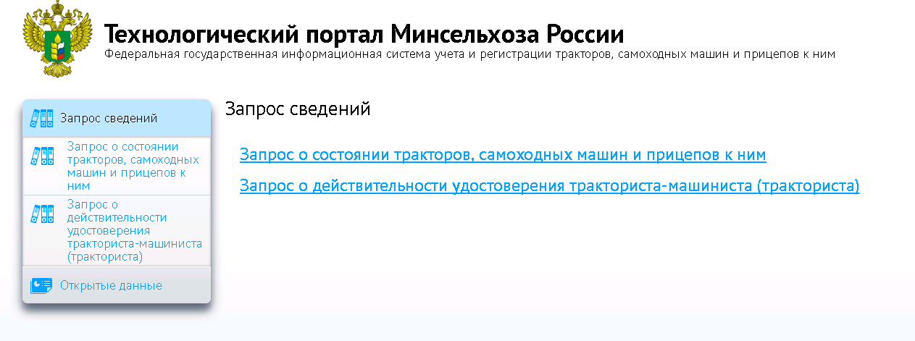
- – Выбор типа запроса сведений

Запрос о состоянии тракторов, самоходных машин и прицепов к ним
Перейдите по ссылке Запрос о состоянии тракторов, самоходных машин и прицепов к ним. На экране должна появиться страница, содержащая четыре вкладки по числу вариантов запросов:
- По паспорту,
- По государственному регистрационному знаку,
- По свидетельству о регистрации,
- По номерным агрегатам.
Выберите конкретный вариант, например, По паспорту (рисунок 3).
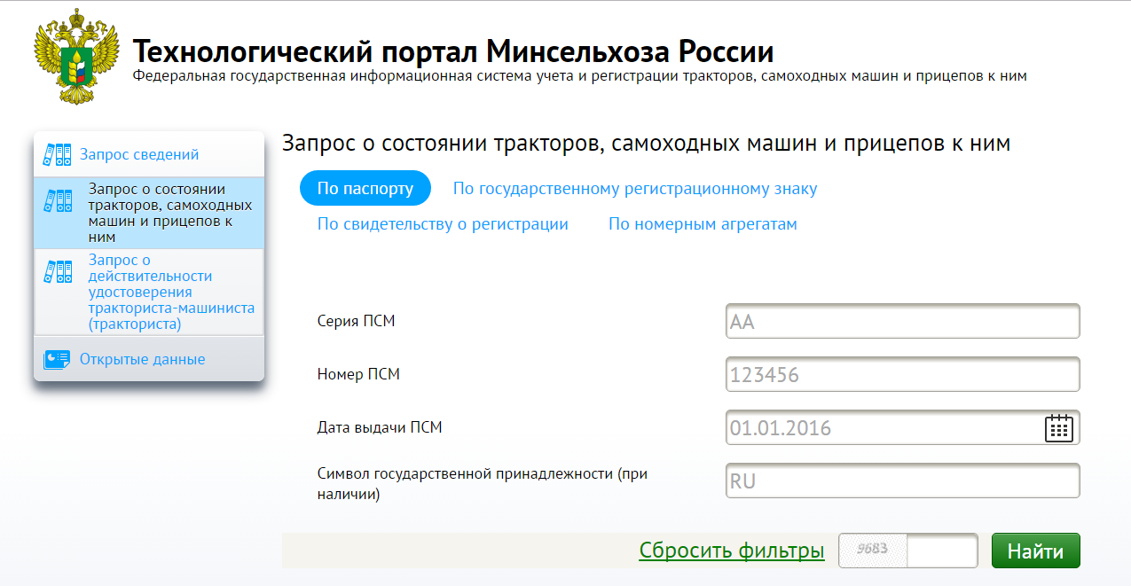
- – Вкладка По паспорту
В полях серым цветом даны примеры заполнения, которые исчезают, как только Вы начнёте ввод. Вводимые значения проверяются на соответствие формату (маске ввода): при попытке ввода в поле неподходящего символа, он не будет введён, при несоответствии введённого значения маске ввода рамка поля окрасится в красный цвет. Для того, чтобы получить результат, необходимо заполнить все обязательные поля запроса.
Для отправки заполненной формы запроса необходимо пройти тест Тьюринга (CAPTCHA), позволяющий отличить пользователя от программы (робота). Введите цифры, показанные между ссылками Сбросить фильтры и кнопкой Найти, в расположенное рядом поле (рисунок 3), после чего нажмите кнопку Найти. При правильном вводе запрос будет отправлен на сервер, при ошибке тест CAPTCHA будет повторен с другим изображением случайной группы цифр.
Пример результата запроса о состоянии техники по паспорту показан на рисунке 4.
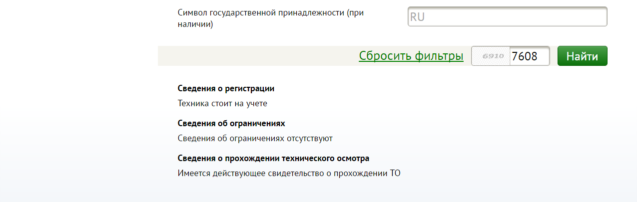
- – Пример результата заполнения вкладки По паспорту

Запрос о действительности удостоверения тракториста-машиниста (тракториста)
Перейдите по ссылке Запрос сведений, указанной на домашней странице Технологического портала. Затем перейдите по ссылке Запрос о действительности удостоверения тракториста-машиниста (тракториста). На экране должна появиться страница формы запроса, действия с ней аналогичны тем, что описаны в пункте 4.2.2.

Получение открытых данных
В разделе открытых данных Технологического портала ФГИС УСМТ доступны следующие десять наборов открытых данных:
- Набор открытых данных «Статистика по состоящим на учёте на территории Российской Федерации самоходным машинам и прицепам к ним по видам владельцев», состоящий из следующих полей данных: «Вид техники», «Вид владельца» и «Количество техники, состоящей на учёте».
- Набор открытых данных «Статистика по состоящим на учёте на территории Российской Федерации самоходным машинам и прицепам к ним по видам владельцев в разрезе субъектов Российской Федерации», состоящий из следующих полей данных: «Код субъекта Российской Федерации», «Наименование субъекта Российской Федерации», «Вид техники», «Вид владельца» и «Количество техники, состоящей на учёте».
- Набор открытых данных «Статистика по состоящим на учёте на территории Российской Федерации самоходным машинам по видам движителя», состоящий из следующих полей данных: «Вид техники», «Вид движителя» и «Количество техники, состоящей на учёте».
- Набор открытых данных «Статистика по состоящим на учёте на территории Российской Федерации самоходным машинам по типам движителя в разрезе субъектов Российской Федерации», состоящий из следующих полей данных: «Код субъекта Российской Федерации», «Наименование субъекта Российской Федерации», «Вид техники», «Вид движителя» и «Количество техники, состоящей на учёте».
- Набор открытых данных «Статистика по зарегистрированным на территории Российской Федерации самоходным машинам и прицепам по возрастному составу», состоящий из следующих полей данных: «Вид техники», «Возрастная категория» и «Количество техники, состоящей на учёте».
- Набор открытых данных «Статистика по зарегистрированным на территории Российской Федерации самоходным машинам и прицепам к ним по возрастному составу в разрезе субъектов Российской Федерации», состоящий из следующих полей данных: «Код субъекта Российской Федерации», «Наименование субъекта Российской Федерации», «Вид техники», «Возрастная категория» и «Количество техники, состоящей на учёте».
- Набор открытых данных «Статистика по лицам, допущенным к управлению самоходными машинами», состоящий из следующих полей данных: «Возрастная группа», «Количество лиц, имеющих действующие удостоверения».
- Набор открытых данных «Статистика по лицам, допущенным к управлению самоходными машинами в разрезе субъектов Российской Федерации», состоящий из следующих полей данных: «Код субъекта Российской Федерации», «Наименование субъекта Российской Федерации», «Возрастная группа» и «Количество лиц, имеющих действующие удостоверения».
- Набор открытых данных «Статистика по удостоверениям тракториста-машиниста (тракториста) в разрезе категорий», состоящий из следующих полей данных: «Категория» и «Количество действующих удостоверений».
- Набор открытых данных «Статистика по удостоверениям тракториста-машиниста (тракториста) в разрезе категорий и субъектов Российской Федерации», состоящий из следующих полей данных: «Код субъекта Российской Федерации», «Наименование субъекта Российской Федерации», «Категория» и «Количество действующих удостоверений».
Открытые данные публикуются в соответствии с требованиями Методических рекомендаций по публикации открытых данных государственными органами и органами местного самоуправления версии 3.0. При описании данного подраздела используются термины Методических рекомендаций.
Для выбора конкретного набора перейдите по ссылке Открытые данные, указанной на домашней странице Технологического портала. На экране должна появиться страница реестра наборов открытых данных (рисунок 5). На данной странице имеется ссылка на машиночитаемое предоставление списка наборов открытых данных, строка поиска по представленным наборам данных, лицензия, под которой публикуются наборы данных, формат данных, в котором публикуются наборы данных, а также количество наборов данных.
Нажмите на название набора открытых данных для перехода на страницу набора открытых данных (рисунок 6).
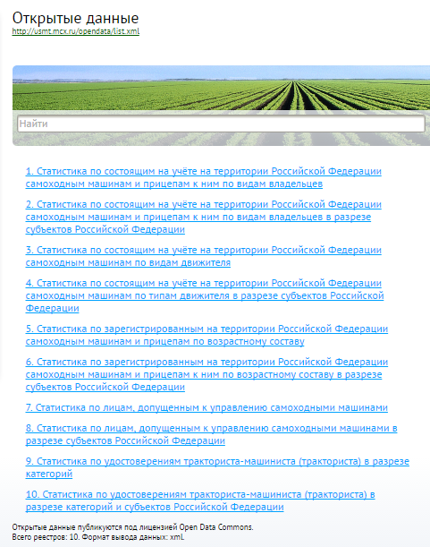
- – Страница реестра наборов открытых данных
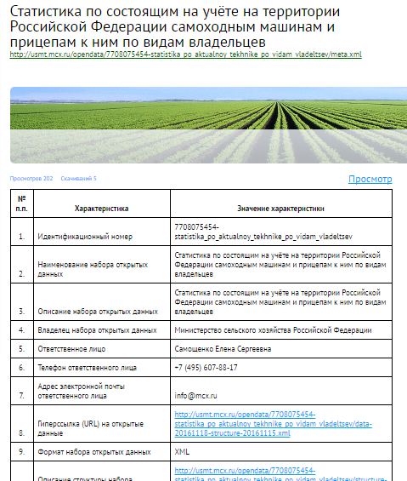
- – Страница набора открытых данных
На странице набора открытых данных показаны:
  - паспорт набора открытых данных в человекочитаемом и машиночитаемом видах;
  - ссылка на описание структуры набора открытых данных в машиночитаемом виде;
  - описание условий использования набора открытых данных;
  - ссылки на наборы открытых данных в человекочитаемом и машиночитаемом видах;
  - информация о количестве просмотров и загрузок набора открытых данных;
  - комментарии к набору открытых данных.
Нажмите на ссылку Комментарии для просмотра существующих комментариев, а также получения формы публикации комментариев (рисунок 7). Для публикации комментария заполните поля Комментировать и Ваше имя, после чего нажмите кнопку Отправить.
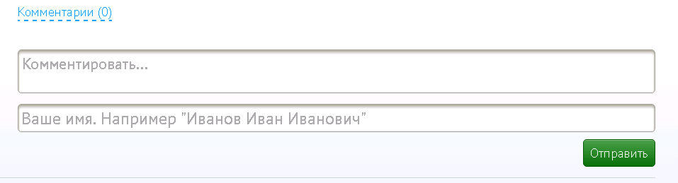
- – Форма комментариев к набору открытых данных
Нажмите на кнопку Просмотр справа над таблицей паспорта набора открытых данных для перехода к просмотру содержимого актуального файла набора (рисунок 8). Данная возможность также доступна и для архивных версий наборов.
- – Человекочитаемое представление набора открытых данных

Рекомендации по освоению
Войдите в Технологический портал с помощью процедуры, описанной в начале подраздела 4.1. Выберите тип запроса. Попробуйте выполнить запрос сведений, заполняя различные поля формы запроса параметрами поиска. Выполнив успешный поиск, получи΄те результат запроса.
Перейдите в раздел Открытые данные. Выберите набор открытых данных. Загрузите файл машиночитаемого представления набора.

Действия в аварийных ситуациях

Наиболее типичны аварийные ситуации, когда отсутствует связь с сетью, например, соединение прерывается по тайм-ауту. Вначале проверьте, что Ваша рабочая станция соединена с вычислительной сетью. В зависимости от версии операционной системы такая проверка может выполняться разными способами. В последних версиях операционной системы Windows для проверки достаточно навести курсор мыши на пиктограмму сети, находящуюся либо непосредственно в строке быстрого запуска (левая часть рисунка 9), либо среди скрытых значков (правая часть рисунка 9). В последнем случае надо прежде нажать кнопку .
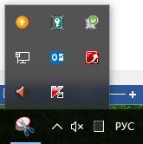
- – Проверка доступа к вычислительной сети
Если на этой пиктограмме расположен жёлтый треугольник с восклицательным знаком
(), либо пиктограмма отсутствует, то это означает, что соединение с вычислительной сетью не установлено или отсутствует доступ к Интернету. Если у Вас проводное соединение, проверьте индикатор связи сетевого адаптера вашего системного блока или ноутбука. Если он не горит, то попробуйте вынуть разъем RJ-45 из сетевого адаптера и вставить его снова. Если это не помогло, попробуйте сделать то же самое на другом конце кабеля вычислительной сети, соединённом с розеткой RJ-45.

Перечень сокращений
ГРЗ | Государственный регистрационный знак
ПСМ | Паспорт самоходной машины
ТО | Технический осмотр
ФГИС УСМТ | Федеральная государственная информационная система учёта и регистрации тракторов, самоходных машин и прицепов к ним
CAPTCHA | Completely Automated Public Turing test to tell Computers and Humans Apart – полностью автоматизированный публичный тест Тьюринга для различения компьютеров и людей

Термины и определения
Аналитическая база данных | Многомерная база данных, предназначенная для хранения агрегированных показателей объектов учёта.
Буферная база данных | Реляционная база данных, предназначенная для ведения очередей заданий на обмен данными и результатов их выполнения.
Единый реестр | Единый реестр техники, имеющей ограничения по регистрации, и утраченной специальной продукции.
Спецпродукция | Специальная продукция – государственные регистрационные знаки и бланки паспортов на машины, удостоверений тракториста-машиниста (тракториста) и другой специальной продукции, на которых оформляются документы по регистрации самоходной техники и лицах, допущенных к управлению.
Технологический портал | Веб-портал, предназначенный для информационного взаимодействия с сотрудниками ГТН субъектов РФ по вопросам качества входных данных и заявок на добавление, изменение записей в Единый реестр.
Транзакционная база данных | Реляционная база данных, предназначенная для хранения информации о конкретных объектах учёта.

